ЗАЯВКА

Участник | Картузова Ирина Сизоевна
Должность | преподаватель
Направление конкурса | Мастер - класс
Название работы | Мастер - класс «Дари любовь – твори добро»
Образовательное учреждение | ГАПОУ РС (Я) «Якутский технологический техникум сервиса Ю. А. Готовцева»
Адрес | г Якутск, ул. Чернышевского 74
Контактный телефон | 89142315628
Эл. почта | Kartuzova00@mail.ru

Министерство образования и науки Республики Саха (Якутия)
ГАПОУ РС (Я) «Якутский технологический техникум сервиса
им. Ю. А. Готовцева»

Проект, посвященный Дню защитника Отечества
Направление конкурса: мастер – класс
Возрастная группа: взрослые

План проведения
мастер – класса «Дари любовь – твори добро»

ПМ 03. Подготовка и организация технологических процессов на швейном производстве

МДК 03.03. «Технология национального шитья»

Картузова Ирина .Сизоевна - преподаватель
высшей категории,
ГАПОУ РС (Я) «Якутский технологический техникум
сервиса им. Ю. А. Готовцева», г.Якутск, ул.Чернышевского 74, мастер народных
художественных промыслов РС (Я),
мастер лоскутного шитья РС (Я)

Якутск, 2024

Содержание

Пояснительная записка………………………………………………..3
Технологическая карта учебного занятия……………………………4-6
План учебного занятия………………………………………………...6-9
Список источников…………………………………………………….10
Приложение…………………………………………………………….11-15

Пояснительная записка

Каждый якут хранит в своем доме какой-либо оберег, который по преданиям может защитить его от напастей или бед. С древности якутские обереги обладают большой силой и могуществом. Женщины часто создавали обереги дома, вышивая на ткани бисером или цветными нитями. Все предметы, обладающие магическими свойствами, могли отражать негатив, защищать семью, человека от порчи и сглаза. «Биэс харах» переводится как, пять глаз или пятиглазый. В древности этот символ якуты наносили на одежду и украшения, так как считалось, что это оберег защищает от злых духов, болезней и приносит удачу. Этот символ еще означает путеводителем из мира мертвых и помогает раненым воинам поправиться после битвы. Наносился этот знак на украшение женщины, если она была воительницей, или женой воина. Оберег делали жены воинов из кусочков в виде ромба из железа и нашивали на одежду или броню своего мужа.
Актуальность: Мастер – класс актуален и посвящен Дню защитника Отечества в защиту нашим бойцам в зоне СВО. В настоящее время сохранению культурных традиций народа уделяется особое внимание. Знать значение оберега – харысхала в наши дни, когда идет Специальная Военная Операция актуальна, также изготовление оберега нашим бойцам – дело каждого из нас, чтобы наши ребята вернулись домой здоровыми с победой. Мы принимаем участие в акциях волонтерских организациях «Золотые руки ангела» и «Якутия с тобой» второй год. Студенты должны знать наших Героев России –защитников Отечества.
Предмет исследования: Традиционная технология изготовления харысхала – оберега на основе научных работ Б. Ф. Неустроева - Мандар Уус.
Цель исследования: Возрождение культурных традиций, обычаев якутского народа и сохранение духовно-материального творческого наследия. Конструктивные и технологические особенности харысхала – оберега «Биэс харах»
Задачи исследования:
- ознакомиться с якутскими традиционными швами;
- изучить традиции изготовления и техники выполнения якутских вышивок и лоскутного шитья на оберегах - харысхал, технология выполнения декоративных швов;
- изучить конструктивные и технологические особенности оберега – харысхал.
- рассмотреть художественные особенности декоративного оформления оберега – харысхал, орнаментальную и цветовую символику.
- шить обереги – харысхал, все присутствующие, и студенты и преподаватели для бойцов СВО.
Новизна методической разработки инновационного опыта педагога
- методическая разработка дополняет, развивает, вносит новые элементы в национальном стиле изготовления оберега «5 харах», практические рекомендации в наставничестве «педагог – педагог», «студент-студент», «педагог-студент».
Практическая значимость: весь собранный материал может быть использован студентами и преподавателями, учителями на уроках технологии и в кружковой работе, а также кто хочет помочь бойцам СВО.

ТЕХНОЛОГИЧЕСКАЯ КАРТА УЧЕБНОГО ЗАНЯТИЯ
Мастер - класса «Дари любовь – твори добро»

Учебная дисциплина ПМ 03. Подготовка и организация технологических процессов на швейном производстве
МДК 03.03: Технология национального шитья
Дата: 01.02.24
Группа: КМиТШИ-9
Приглашенные: КМиТШИ-10, КШ-23, преподаватели
Специальность/профессия: 29.02.04 Конструирование, моделирование и технология швейного изделия
Раздел: Особенности традиционного якутского шитья
Тема учебного занятия: Виды традиционного народного шитья.
Оберег «5 харах» для бойцов СВО.
Цели учебного занятия:
Обучающая: – обеспечить усвоение знаний о технологии лоскутного шитья.
- применение знаний и умений в будущей специальности.
Развивающая – формирование умений и навыков по лоскутному шитью.
- развитие интереса к творчеству ведущих мастериц лоскутного шитья.
Воспитательная – совершенствование эстетического воспитания,
- привитие чувства патриотического и гражданского долга
- знать и гордиться нашими Героями России - земляками
- уважение к искусству якутского народа.
Тип учебного занятия: комбинированный
Форма обучения: практическая
Методы обучения: словесный, наглядный, применение знаний и умений, практическая работа, модель наставничества студент – студент, педагог - студент
Средства обучения:
- выставка оберегов ручной работы
- выставка литературы по лоскутному шитью
- карточки-задания для практической работы
- интерактивная доска, мультимедиа, презентации
Для практической работы:
- иглы, нитки, ножницы, сукно, холст, бусы, бисер.
Межпредметные связи: рисунок, конструирование одежды, инженерная графика, технология швейных изделий, материаловедение.
Формируемые общие и профессиональные компетенции
ПК 1. | Проверять наличие деталей кроя в соответствии с эскизом. Создавать эскизы новых моделей оберега с применением творческого источника с национальным колоритом.
ПК 2. | Определять свойство и качество материалов для изделий различных ассортиментных групп (Осуществлять подбор тканей и прикладных материалов по эскизу изделия с вышивкой, или по лоскутному шитью.)
ПК 3. | Обслуживать швейное оборудование и оборудование для влажно-тепловой обработки узлов и изделий
ПК 4. | Выполнять поэтапную обработку швейных изделий различного ассортимента на машинах или вручную с разделением труда и индивидуально.
ПК 5. | Формировать объемную форму полуфабриката изделия с использованием оборудования для влажно-тепловой обработки
ПК 6. | Соблюдать правила безопасности труда
ПК 7. | Пользоваться технической, технологической и нормативной документацией
ОК 1. | Понимать сущность и социальную значимость своей будущей профессии, проявлять к ней устойчивый интерес
ОК 2. | Организовывать собственную деятельность, исходя из цели и способов ее достижения, определенных руководителем.
OK 3. | Анализировать рабочую ситуацию, осуществлять текущий и итоговый контроль, оценку и коррекцию собственной деятельности, нести ответственность за результаты своей работы
ОК 4. | Осуществлять поиск информации, необходимой для эффективного выполнения профессиональных задач
ОК 5. | Использовать информационно-коммуникационные технологии в профессиональной деятельности
ОК 6. | Работать в команде, эффективно общаться с коллегами, руководством, клиентами
ХОД УЧЕБНОГО ЗАНЯТИЯ
Мастер - класса «Дари любовь – твори добро»
№  п/п | Содержание и структура  учебного занятия | Время  (мин.) | Деятельность преподавателя | Деятельность обучающегося | Развиваемые профессиональные  и общие компетенции
1. | Организационная часть  приветствие | 2 | контроль посещаемости, проверка готовности к мастер - классу | подготовка к мастер-классу,  принадлежности для шитья | ОК 1.
2. | Новая тема.  СВО | 3 | Сообщение темы, плана, цели МК, |  | ПК 1.
3. | Актуализация опорных знаний | 5 | Вопросы- | ответы
4. | Изложение задания мастер – класса  Каждый делает оберег для бойца СВО  – презентация преподаватель  последовательность работы Кристина Григорьева гр. КМиТШИ-9  последовательность работы, цветоведение – Авдеева Таня гр. КШ-23 | 5 | Последовательность работы  Презентация  Рассказываю, показываю ход работы, образцы оберегов | Запись в тетради.  Рассказывают  последовательность работы Кристина Григорьева гр. КМиТШИ-9  последовательность работы – Авдеева Таня гр. КШ-23  внимательно слушают, смотрят остальные
5. | Вводный инструктаж по ТБ | 2 | Беседа  карточки | Ответы на вопросы | ПК 6.
6. | Практическая работа  Карточки – задания,  образцы работ оберега каждому.  На экране последовательность работы.  Завершение работы | 60 | проверяю правильность выполнения работы  Наставничество педагог – студент,  педагог-педагог  дифференцированный подход к каждому  проверка качества выполнения работы | Наставничество студент – студент студенты группы КМиТШИ - 9 каждому показывают последовательность работы оберега.  Каждый делает оберег для бойца СВО | ПК 2.  ПК 3.  ПК 4.  ОК 6.  ОК 2.  ОК-5
7. | Анализ работы:  Каждый делает анализ своей работы | 8 | Ведущий преподаватель  преподаватели. | Студенты всех групп по желанию | OK 3.  ОК 5.
8. | Заключение.  Сбор работ и преподавателей и студентов для бойцов СВО | 3 | Подведение итога МК  Студентам группы КМиТШИ-9 оценки. | Сбор работ
9. | Уборка рабочего места. | 2 | Уборка рабочего места | Уборка рабочего места.

РАЗВЕРНУТЫЙ ПЛАН ЗАНЯТИЯ
1.Организационная часть – 2 мин.
- приветствие
- контроль посещаемости, проверка готовности к мастер – классу.
2.Тема учебного занятия – 3 мин.
Сегодня мы с вами собрались на мероприятие, посвященное ко Дню Защитника Отечества! Ежегодно 23 февраля наша страна празднует этот день с 1918 года. День защитника Отечества - это праздник людей с чистой совестью, праздник народа, умеющего постоять за себя и за свою землю. Так было во все времена. В Якутске работает филиал Государственного фонда поддержки участников специальной военной операции «Защитники Отечества», созданного по поручению Президента страны Владимира Путина. Главной задачей Фонда являются социальное сопровождение ветеранов СВО и содействие в получении всех полагающихся мер поддержки. Якутия – родина Героев: в 2023 году 4 якутянина удостоились звания Героя России: Александр Колесов, Филипп Евсеев, Алексей Неустроев, Дмитрий Егоров (слайд 1) Из нашего техникума в зоне проведения специальной военной операции на Украине находятся 4 студентов и выпускников. (слайд 2)Везде, по всей территории России, созданы пункты сбора вещей, одежды, продуктов в помощь бойцам, есть льготы семьям участников СВО. Сегодня мы в поддержку наших бойцов сделаем для них обереги, напишем письма - поздравления, пожелаем, чтоб все вернулись домой здоровыми с победой.
Тема мастер – класса: Виды традиционного народного шитья.
Оберег «5 харах» для бойцов СВО.
Цели учебного занятия:
Обучающая: – обеспечить усвоение знаний о технологии лоскутного шитья.
- применение знаний и умений в будущей специальности.
Развивающая – формирование умений и навыков по лоскутному шитью.
- развитие интереса к творчеству ведущих мастериц лоскутного шитья.
Воспитательная – совершенствование эстетического воспитания,
- привитие чувства патриотического и гражданского долга
- уважение к искусству якутского народа.
3.Актуализация опорных знаний – 5 мин.
Вопросы:
А) Виды традиционного народного шитья?
Б) Особенности лоскутного шитья с кантом «кыбытыы»
В) Какие цвета преобладают в якутском шитье?
Г) Чьи родные, родственники, знакомые на зоне СВО?
Д) В прошлом учебном году кто чем, где помог участникам СВО?
4.Изложение задания мастер – класса «Дари любовь – твори добро» – 5 мин. Оберег «Биэс харах»
Несмотря на немногочисленность, народ Якутии имеет богатую мифологию. Каждый якут хранит в своем доме какой-либо оберег, который по преданиям может защитить его от напастей или бед. С древности якутские обереги обладают большой силой и могуществом. По преданиям, все, что женщина сделала своими руками, считалось оберегом для дома. Один из них оберег «Биэс харах» переводится как, пять глаз или пятиглазый. В древности этот символ якуты наносили на одежду и украшения, так как считалось, что это оберег защищает от злых духов, болезней и приносит удачу. Все предметы, обладающие магическими свойствами, могли отражать негатив, защищать семью от порчи и сглаза.
Мы народ Саха воспринимали все предметы из быта, природу и разные явления природы, как знак и считаем, что все живые существа и все не живое вокруг имеет душу «Иччи». Наносился этот знак на украшение женщины, если она была воительницей, или женой воина. Этот знак делали жены воинов из кусочков в виде ромба из железа и нашивали на одежду или броню своего мужа. Этот символ еще означает путеводителем из мира мертвых и помогает раненым воинам поправиться после битвы. Пусть наш оберег «5 глаз» оберегает наших бойцов от всех невзгод и приносит всем удачу, здоровье! Да будет так!
Презентация 1. Инструменты и приспособления для работы «Кыбытыктаах тигии» - Картузова И.С.- преподаватель. Из древне якутские мастерицы для лоскутного шитья использовали шкуры и шерсти разных животных. С середины ΧVIII века начали использовать сукно.
1.Подобрать инструменты и приспособления для различных операций
Простые карандаши – для перевода рисунка твердым и мягким грифелем.
Ластик чтобы исправить неправильные линии.
Ножницы. Для вырезания выкроек и шаблонов подойдут обычные канцелярские ножницы. Для вырезания деталей лучше портновские ножницы с острыми кончиками.
Роликовый нож – для вырезания четких контуров деталей.
Коврик для роликового ножа – при использовании такого коврика исчезает необходимость вымерять детали с помощью линейки.
Иглы для ручной работы. Игла №1 нужна для декора «Кыбытыктаах тигии».
Наперсток. Для техники безопасности.
Нитки должны быть в тон с прошиваемой тканью «кыбытык»
Ткани. Можно использовать любые, но мы выбрали сукно.
Дублирин нужен чтобы ткань не дала усадку и не рассыпалась.
Утюг. Для того, чтобы устранить дефекты и придать качественный вид.
Бисер, бусы. Для декора.
Презентация 2. Последовательность работы - Кристина Григорьева гр. КМиТШИ-9
Технология шитья «кыбытык сиик» применяется в традиционной лоскутной мозаике «кыбытан аттаран тигии» - из плотных суконных тканей, для усиления цветового контраста на стыке деталей мозаики. Правильная технологическая обработка зависит от качества обработки шва, фактуры выбранных материалов. В основном, применяется сукно, как более мягкий и легко поддающийся обработке материал.
Последовательность обработки шва «кыбытыы сиик» (см. Приложение 1):
1.Цветовой подбор и раскрой деталей по шаблону в зависимости от задуманного рисунка: треугольники, квадраты, прямоугольники. Перед раскроем ткань обязательно подвергается тепловой обработке. 2.Дополнительно выкраивают неширокую прокладочную полоску вкосую – кант (рис 1); Детали накладывают лицевыми сторонами внутрь. Вставляя между ними кант. Уравнивают срез канта с обрезными краями деталей. Стежком «вперед иголку» сметывают детали, (рис 2).
3.С лицевой стороны изделия остатки лишних срезов канта осторожно подрезают. Получается декоративная отделка шва кантом - «кыбытыы сиик» (рис 3);
4. Обработанный таким образом шов разутюживают с изнаночной стороны без сильного давления. Для предупреждения отпечатков швов на лицевой стороне под края швов можно подкладывать полоску бумаги;(рис 4)
5.Две обработанные детали с кантом соединяют, уравнивая срезы, вставляя кант, и прокладывают шов с середины направо, затем налево. С лицевой стороны остатки срезов подрезают, (рис 5).
6.квадрат оформляем кисточками из бус и бисера (рис 6)
Презентация 3. Цветовой круг. Цветовые сочетания в одежде якутов.- Авдеева Таня гр. КШ-23
У якутов цвета наиболее часто ассоциируются с природными явлениями, с временами года. Вся жизнь связана с Матушкой – Природой. Так, в представлениях якутов белый и синий цвета ассоциируются с зимой и холодом, небом, снегом, льдом, водой; желтый и зеленый цвета - с летом и осенью, с травой, зеленью, листьями, растениями «салгын кут» желтый цвет - с солнцем, лучами, светом, теплом; черный цвет ассоциируется с ночью, со звездами, бездной, космосом; коричневый цвет - с землей, деревьями «буор кут» Традиционными цветами в одежде якутов являются красный, зеленый и черный. Жёлтый цвет - цвет тепла, лета, праздника; зелёный олицетворял изобилие, процветание, возрождение, красный являлся символом кровного родства, насыщенный красный цвет у якутских мастериц также является ведущим цветом в изготовлении конского убранства и женской одежды. Он, символизирует жизнь, кровь, огонь и является цветовым кодом, олицетворяющим материнскую душу – «ийэ кут», придает торжественность и нарядность. Красный цвет использовался и как отпугивающий демонов - абааһы цвет, встречается в бахромках чепраков, колчанов, в шаманских атрибутах, в ритуальной веревке салама. Обереги колокольчики, мордочка лисы, когти медведя и т.д. мы будем шить оберег «5 глаз» из сукна. Цвета – красный, зеленый будут, в место колокольчиков кисти из бисер, бус. Древние якуты обладали глубоко философскими взглядами на мир, на верования, и это мировоззрение нравственно очищало и умственно возвышало их.
5.Вводная инструкция по технике безопасности при выполнении ручных швейных работ – преподаватель, 2 мин.
1. Опасности при работе
1.1. Повреждение пальцев иглой или булавкой; травма руки ножницами; травма глаз.
2. Требования безопасности до начала работы
2.1. Посчитайте количество иголок и булавок в игольнице.
2.2. Положите инструменты и приспособления в отведенное для них место.
3. Требования безопасности во время работы
3.1. Будьте особенно внимательны при работе.
3.2. Наденьте наперсток на средний палец правой руки, чтобы не уколоть его.
3.3. Не забывайте вкалывать иглы и булавки только в игольницу, класть ножницы справа с сомкнутыми лезвиями, направленными от себя.
3.4. Передавайте ножницы только с сомкнутыми лезвиями и кольцами вперед.
4. Требования безопасности после окончания работы
4.1. Посчитайте количество иголок и булавок в игольнице. Их должно быть столько, сколько было в начале работы.
4.2. Уберите рабочее место, сдайте преподавателю швейный инвентарь.
4.3. Приведите себя в порядок, проверьте карманы верхней одежды, вымойте руки с мылом.
6. Практическая работа – 60 мин.
Каждый, все кто присутствует, и преподаватели, и студенты, делают оберег для бойца СВО. Для этого раздаю заранее подготовленные заготовки оберега. Дифференцированный подход к каждому, проверяю правильность выполнения работы. Наставничество педагог – студент, педагог-педагог, проверка качества выполнения работы. Наставничество студент – студент, студенты КМиТШИ -9 каждому показывают последовательность работы оберега. Каждому раздаем карточки, (приложение 2) образцы работ выполнения оберега. Завершение работы.
7. Анализ работы - 8 мин.
Ведущий преподаватель подводит итоги мастер – класса. Каждый делает анализ своей работы, преподаватели, студенты всех групп по желанию.
8.Заключение – 3 мин.
Сбор работ и преподавателей и студентов для бойцов СВО. Подведение итога МК. Студентам группы КМиТШИ-9 оценки.
Мы все вместе, педагоги-наставники, преподаватели, студенты, обучающиеся в поддержку бойцов СВО работали, шили изделия в течение двух лет, помогаем чем можем, сможем также и впредь внести свой посильный вклад во имя Победы – это наш гражданский долг! (приложение 4). Сегодня наш мастер – класс удался, я вам всем очень благодарна, теперь мы отправим наши обереги ко Дню Зашитника Отечества нашим бойцам СВО, с праздником нарисуем, напишем поздравления.
Всем вам, спасибо!
9.Уборка рабочего места – 2 мин.

Список использованной литературы:

1.Неустроев Б.Ф.-Мандар. Узоры шитья. Якутск: Бичик, 2009.
2.Неустроев Б.Ф.- Мандар. Узоры и орнаменты саха. Якутск: Бичик, 2007.
3.Петрова С.И. Традиционное якутское шитье и вышивка. Якутск, Бичик, 2
4.Уран Хатын. Кырадаһын кустуга. Якутск: СВФУ. Көмүөл, 2014.

Приложение 1
Последовательность работы

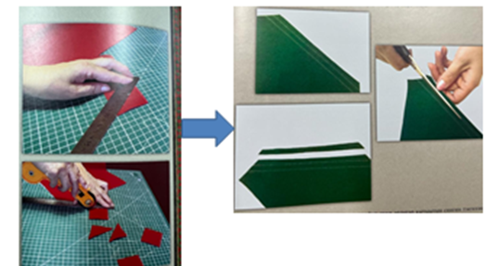рис 1 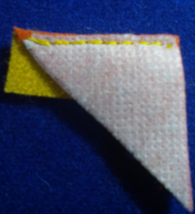 рис 2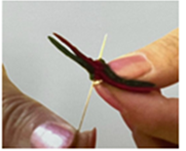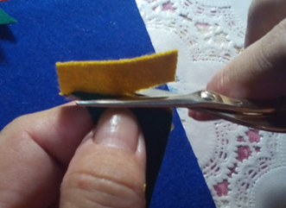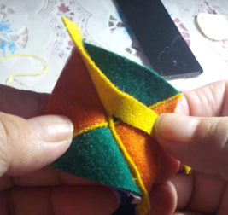 рис 3
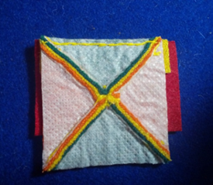 рис 4

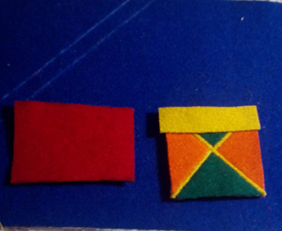 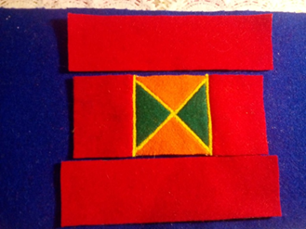 рис 5

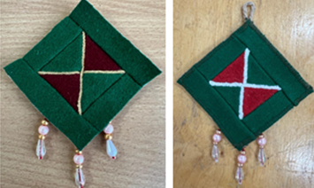 рис 6 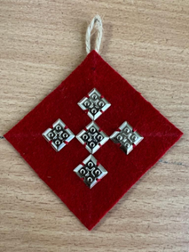

Приложение 2
Раздаточный материал - карточка
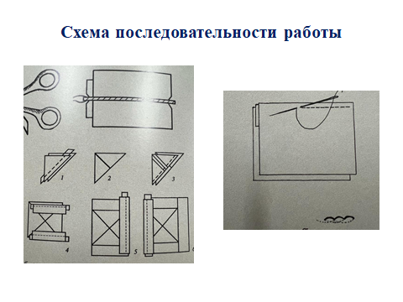

Присутствовали на мастер- класс и изготовили харысхал – оберег «Биэс харах»

1 | Халдеева Т.Д. | зам.директора по НМР | 1 | .КМиТШИ-9, 3 курс | 15 студентов
2 | .Иванова А.И. | методист | 2 | КМиТШИ-10, 2 курс | 21 студентов
 | Никифорова А.Г. | преподаватель – наставник | 3 | КШ-23, 1 курс- | 12 обучающихся
3 | Картузова И.С. | преподаватель – наставник
4 | Набока Л.Н. | преподаватель – наставник |  | ВСЕГО: | 56чк
5 | Парникова А.А. | преподаватель – наставник
6 | Буслаева Т.В. | преподаватель
7 | Калининская П.Г. | преподаватель
8 | Ефимова Т.Е | преподаватель

Приложение 3
Фрагменты хода МК
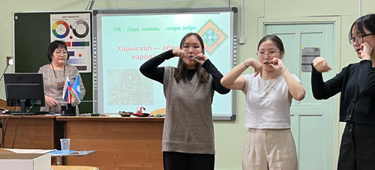
Чарующий звон хомуса человека успокаивает, готовимся к работе

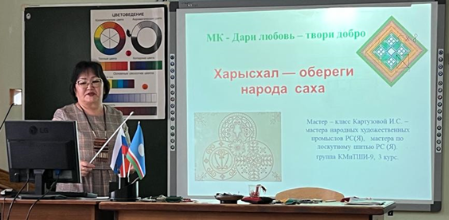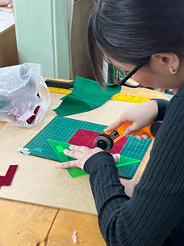
Преподаватель Картузова И.С.

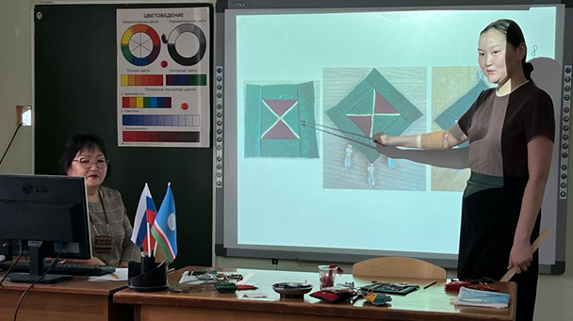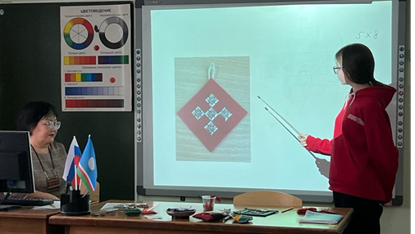

Студенты объясняют задание

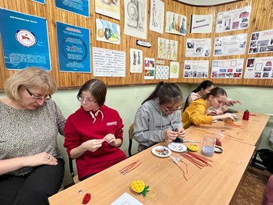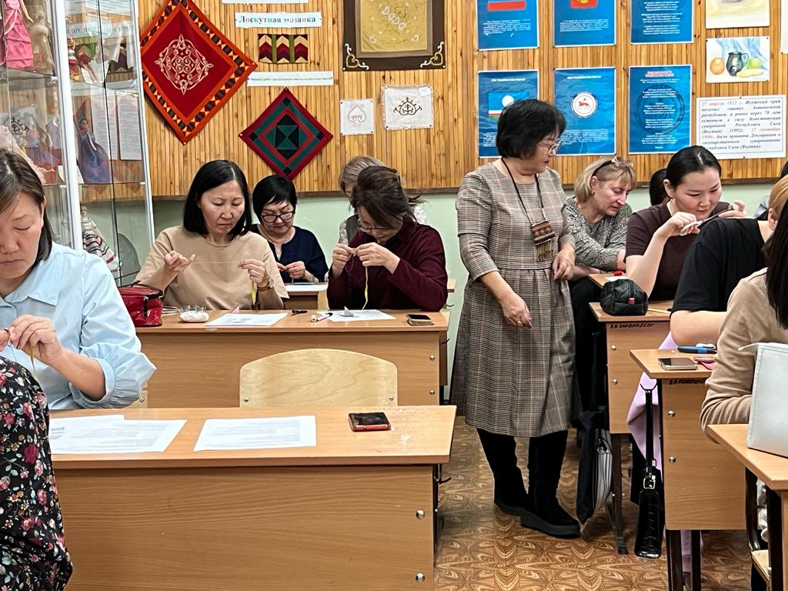

Наставничество «Преподаватель - студент»

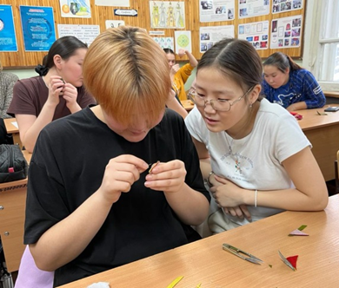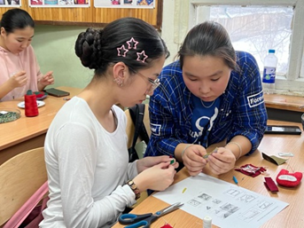

Наставничество « Студент - студент»

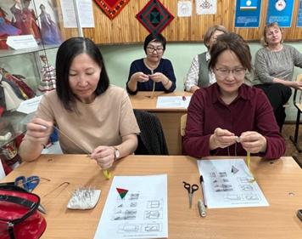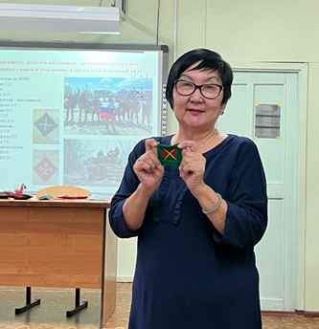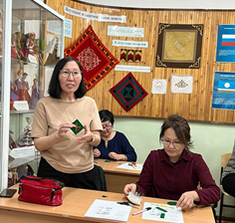

Каждый делает анализ своей работы, преподаватели, студенты всех групп по желанию.
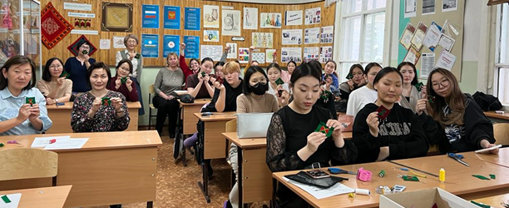

Харысхал – Биэс харах для бойцов СВО готов. Участие в акции волонтерской организации «ЯКУТИЯ С ТОБОЙ» Харысхал – 100 шт.
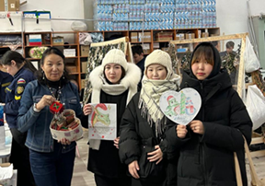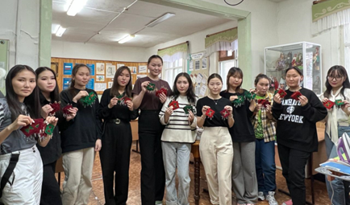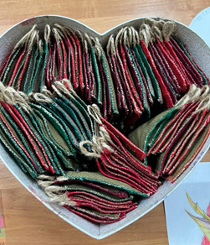

Приложение 4
- ГАПОУ РС (Я) «Якутский технологический техникум сервиса»
в поддержку СВО:
1.В целях поддержки участников СВО за 2023 год было перечислено в Фонд СВО Донбасс 197 537,00 рублей.
2.Были освобождены от внесения платы за обучение 2 студента, отцы которых участвуют в СВО, в размере 106 699,00 рублей.
3.Оформлены целевые договоры на оказание образовательных услуг на 3 студентов в размере 106 699,00 рублей.
4.Участие в акции волонтерской организации «ЗОЛОТЫЕ РУКИ АНГЕЛА» и «ЯКУТИЯ С ТОБОЙ»
5.Изготовлены 113 носилок, предназначенных для эвакуации раненых с поля боя для военнослужащих СВО
6.Раскрой и пошив 45 подсумок, маскировочных костюмов «Шаман» - 16 шт, Пончо - 26 шт., Тента - 1 шт, Упаковочных мешков - 12 шт., маскировочных сеток, 80 рукавиц, более 500 защитных чехлов на оружейный ствол, подушек для раненых и опознавательных повязок на конечности, Харысхал – 100 шт
7.Отправлены 11 продуктовых наборов, 24 новогодних подарков семьям, чьи отцы на СВО
8.Отправлены 12 посылок и 573 письма-поддержки в зону СВО

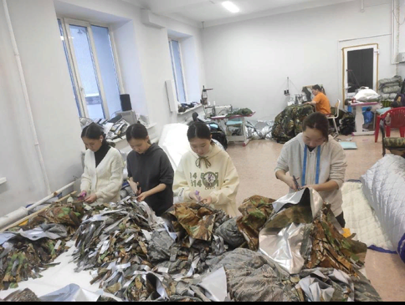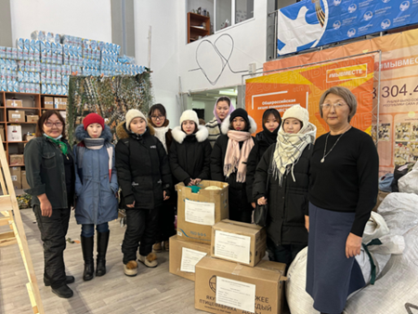

Наши выпускники, студенты, защищают Родину в СВО. (слайд 2)

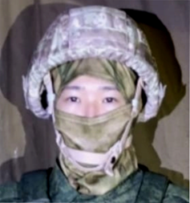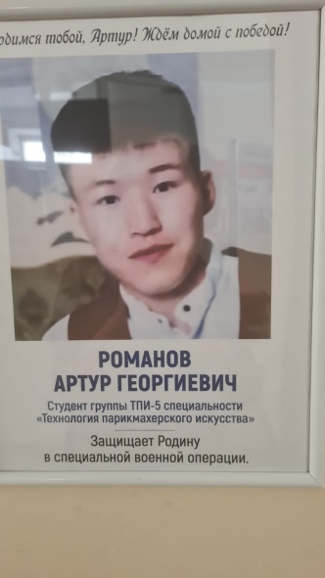
Слепцов З. Свешников А., Гирус-Щеглов А., Романов А.

Наши Герои России – защитники Отечества - гордимся ими (слайд 1)

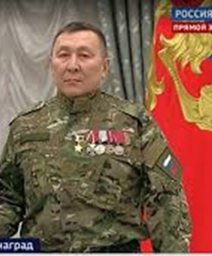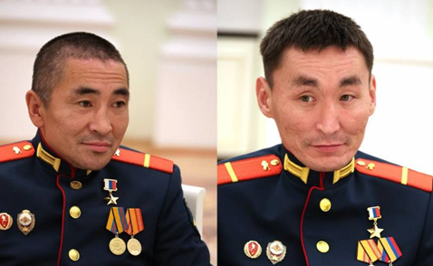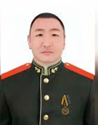
Колесов А. Евсеев Ф. Неустроев А. Егоров Д.

